**МІНІСТЕРСТВО ОСВІТИ І НАУКИ УКРАЇНИ**

**Національний технічний університет України**

**«Київський Політехнічний Інститут»**

*Факультет інформатики та обчислювальної техніки*

*Кафедра обчислювальної техніки*

**Лабораторна робота №4**

*з дисципліни «Комп’ютерна графіка»*

**Виконали:**

студенти 2-го курсу ФІОТ

групи ІО-64

*Бровченко А. В.*

*Кішка М. І.*

**Бригада:** 9

**Перевірив:**

Старший викладач

*Саверченко В. Г.*

**Київ – 2017**

1. **Таблиця даних за лабораторною №3**



**ІІ. Побудовані графіки, секторні діаграми, гістограми.**

Гістограми

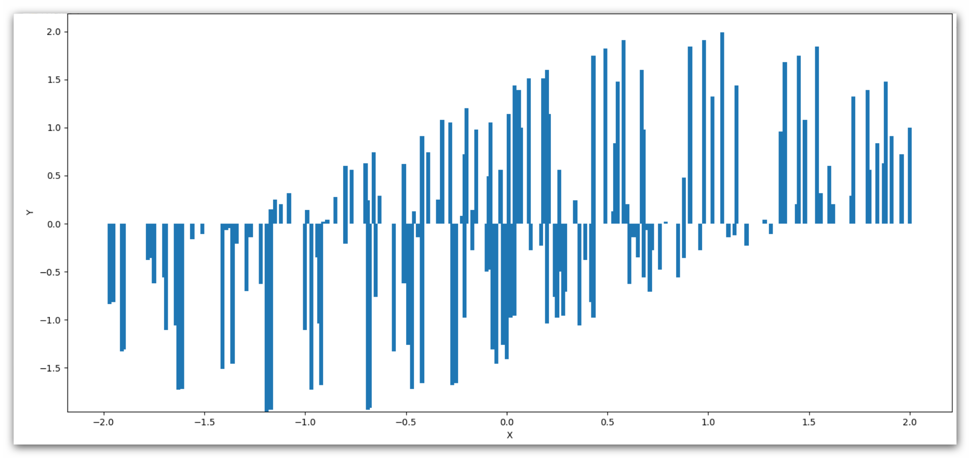

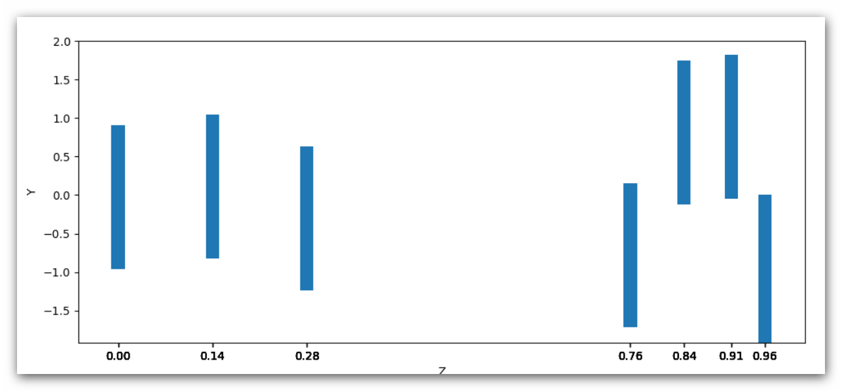

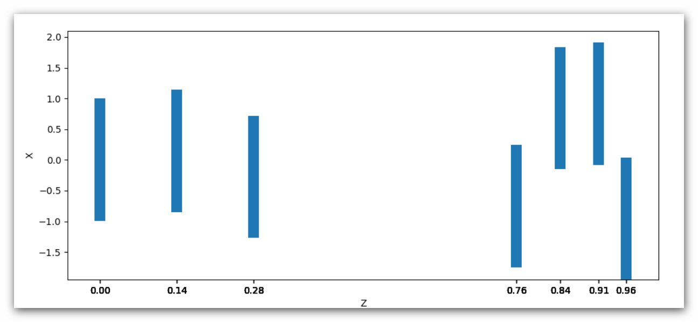

Таблиця даних для секторних діаграм

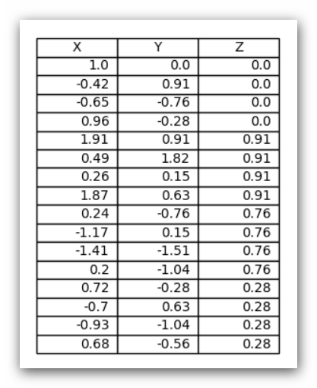

Секторні діаграми

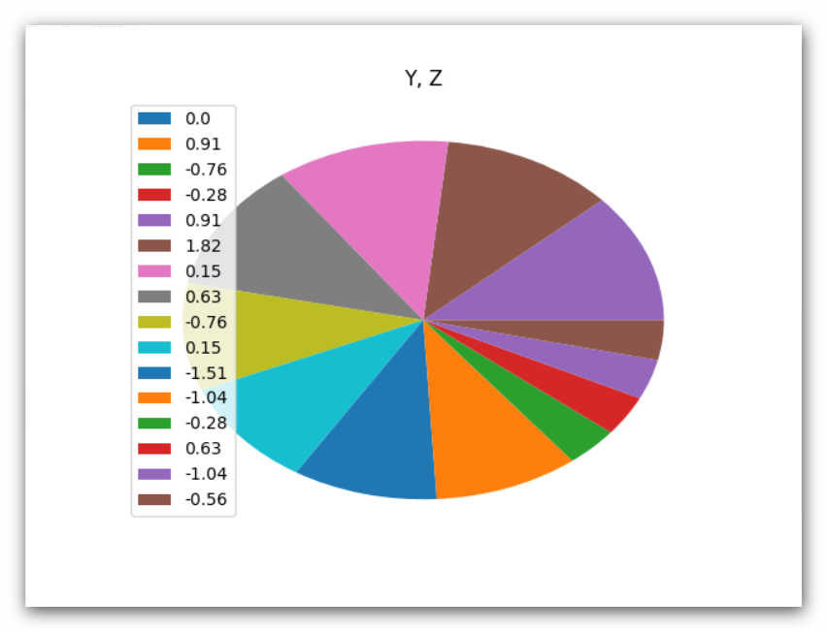

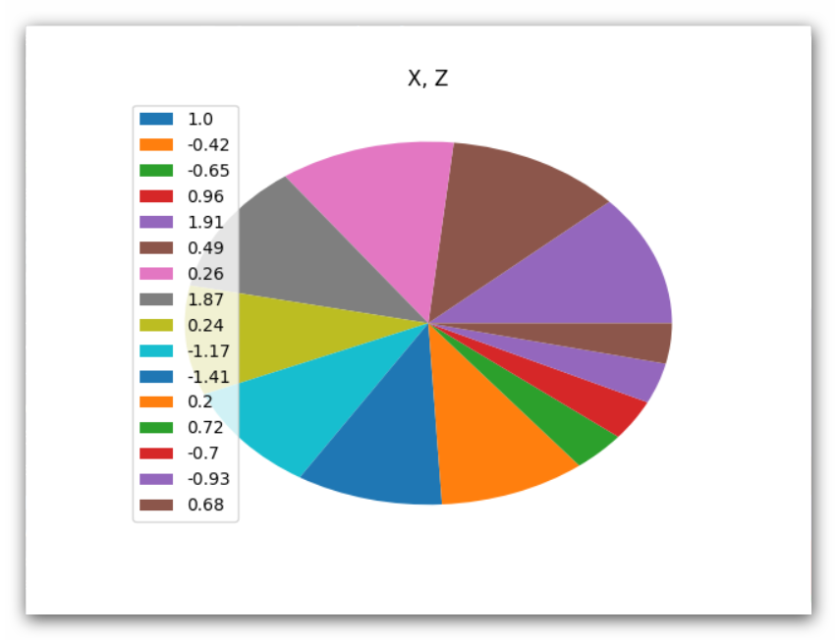

Графіки

Для побудови графіків використовувалась більш розширена таблиця із більш як 15000 значень.

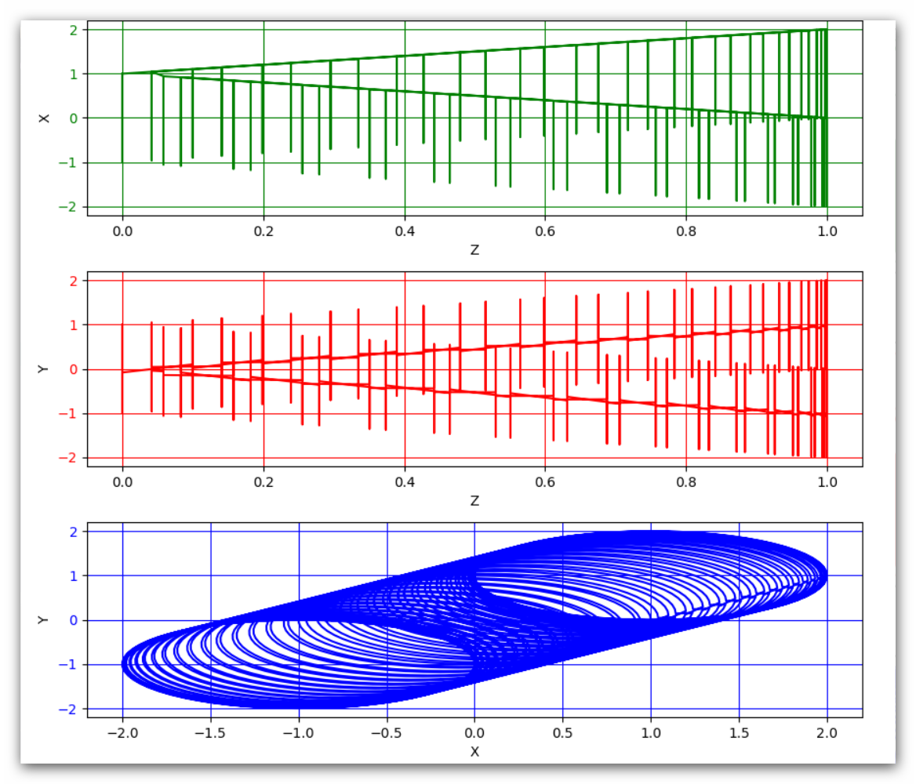

**ІІІ. Дослідження графіків.**

Як ми бачимо з графіків: z є [0,1]; х, у є [-2, 2]. Для одного значення z існує безліч значень х та у, що лежать у діапазоні двох одиниць. Графік *ху* – сукупність кіл одиничного радіусу, центри яких лежать на прямій *у=х*. Графіки не є функціями, тому їх не можна більш обширно дослідити.

**ІV. Код програми (Python 3)**

**from** mpl_toolkits.mplot3d **import** Axes3D  
**import** matplotlib.pyplot **as** plt  
**import** numpy **as** np

*# Count x, y, z*x, y, z = [], [], []  
i = 0  
**while** i <= 2 * np.pi:  
 j = 0  
 **while** j <= 2 * np.pi:  
 x.append(np.sin(i) + np.cos(j))  
 y.append(np.sin(i) + np.sin(j))  
 z.append((np.sin(i)**2 * np.cos(j)**2 + np.sin(i)**2 * np.sin(j)**2) ** (1/2))  
 j += 0.1  
 i += 0.1  
*# Create graphics z(x), z(y)*fig1 = plt.figure()  
ax1 = fig1.add_subplot(311)  
  
ax1.plot(z, x, label=**u'X'**, color=**'green'**)  
ax1.set_ylabel(**u'X'**)  
ax1.set_xlabel(**u'Z'**)  
ax1.grid(**True**, color=**'green'**)  
ax1.tick_params(axis=**'y'**, which=**'major'**, labelcolor=**'green'**)  
  
ax2 = fig1.add_subplot(312)  
ax2.plot(z, y, label=**u'Y'**, color=**'red'**)  
ax2.set_ylabel(**u'Y'**)  
ax2.set_xlabel(**u'Z'**)  
ax2.tick_params(axis=**'y'**, which=**'major'**, labelcolor=**'red'**)  
ax2.grid(**True**, color=**'red'**)  
  
ax3 = fig1.add_subplot(313)  
ax3.plot(x, y, label=**u'Y(x)'**, color=**'blue'**)  
ax3.set_ylabel(**u'Y'**)  
ax3.set_xlabel(**u'X'**)  
ax3.tick_params(axis=**'y'**, which=**'major'**, labelcolor=**'blue'**)  
ax3.grid(**True**, color=**'blue'**)  
  
plt.show()

*# Count x, y, z*x, y, z = [], [], []  
i = 0  
**while** i <= 2 * np.pi:  
 j = 0  
 **while** j <= 2 * np.pi:  
 x.append(round(np.sin(i) + np.cos(j), 2))  
 y.append(round(np.sin(i) + np.sin(j), 2))  
 z.append(round((np.sin(i)**2 * np.cos(j)**2 + np.sin(i)**2 * np.sin(j)**2) ** (1 / 2), 2))  
 j += 1  
 i += 1  
  
*# Create table*fig = plt.figure()  
ax = plt.gca()  
ax.axis(**'off'**)  
data = [x,y,z]  
columns = (**'X'**, **'Y'**, **'Z'**)  
the_table = plt.table(cellText=data,  
 rowLabels=columns,  
 loc=**'center'**)  
the_table.auto_set_font_size(**False**)  
the_table.set_fontsize(8)  
plt.show()

*# Create gistograms*plt.bar(x, y, 0.02)  
plt.ylabel(**'Y'**)  
plt.xlabel(**'X'**)  
plt.show()  
  
  
*# Count x, y, z*x, y, z = [], [], []  
i = 0  
**while** i <= 2 * np.pi:  
 j = 0  
 **while** j <= 2 * np.pi:  
 x.append(round(np.sin(i) + np.cos(j), 2))  
 y.append(round(np.sin(i) + np.sin(j), 2))  
 z.append(round((np.sin(i)**2 * np.cos(j)**2 + np.sin(i)**2 * np.sin(j)**2) ** (1 / 2), 2))  
 j += 2  
 i += 2  
  
*# Create table*fig1 = plt.figure()  
ax = plt.gca()  
ax.axis(**'off'**)  
data = list(zip(x,y,z))  
columns =(**'X'**, **'Y'**, **'Z'**)  
the_table1 = plt.table(cellText=data,  
 colLabels=columns,  
 loc=**'center'**)  
plt.show()  
  
*# Create pies*plt.title(**'X, Z'**)  
plt.pie(z)  
plt.legend(x)  
plt.show()  
  
plt.title(**'Y, Z'**)  
plt.pie(z)  
plt.legend(y)  
plt.show()

**V. Висновок**

У ході лабораторної роботи було згенеровано таблицю даних за лабораторною роботою №3. Були побудовані графіки, секторні діаграми, гістограми за даними таблиці з використанням мови *Python 3*, бібліотек *matplotlib*, *numpy*. При чому для зручності відображення графіків, гістограм та секторних діаграм використовувались таблиці з різним об’ємом даних. Для побудови графіків була використана найбільш обширна таблиця, що охоплювала більш як 15000 значень.

Графіки не є функціями, тому їх не можна дослідити. Проте, як можна побачити, z є [0,1]; х, у є [-2, 2]. Для одного значення z існує безліч значень х та у, що лежать у діапазоні двох одиниць. Графік ху – сукупність кіл одиничного радіусу, центри яких лежать на прямій *у=х*.